附件1

校外访问教务管理系统操作指南

一、进入<https://vpn.gdufe.edu.cn>页面。账号密码为融合门户账号密码，各种设备对应的操作指南及下载地址详见该页面下方。VPN有两种登录方式：

方式一：浏览器登录。在登录页面输入账号、密码，点击登录，安装插件，安装完即可使用。

方式二：客户端登录。下载VPN客户端，然后安装，按操作说明配置账号、密码。该方式需要提前安装客户端，但可以避免浏览器兼容性带来的问题，推荐同学们使用。

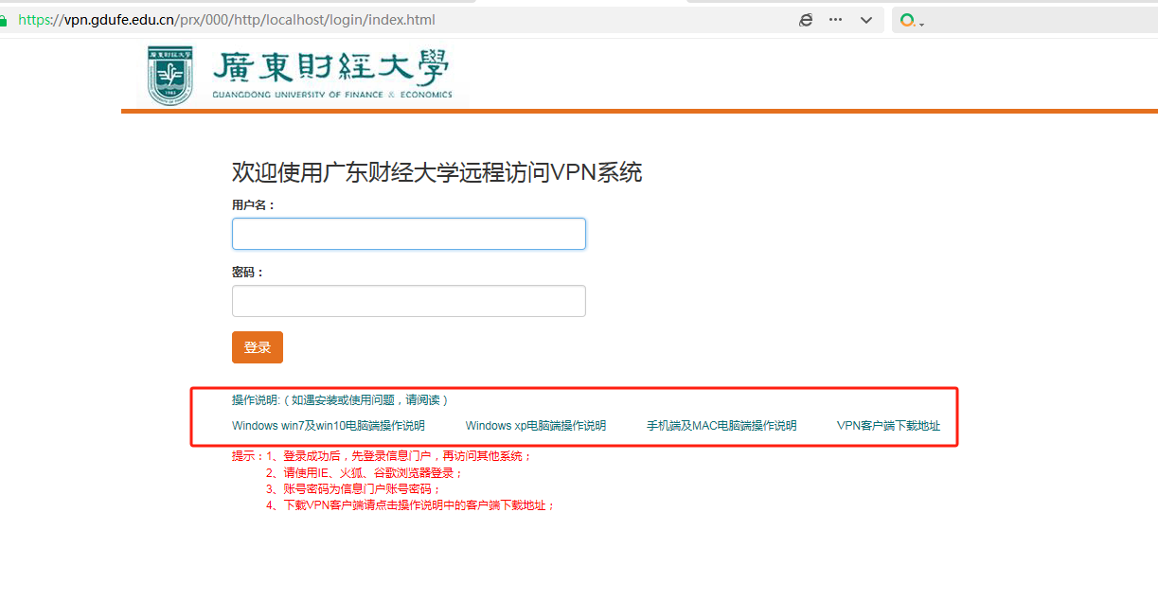

二、登录vpn后，打开教务管理系统网址：<http://jwxt.gdufe.edu.cn/jsxsd/>，输入融合门户账号密码即可进入教务系统

